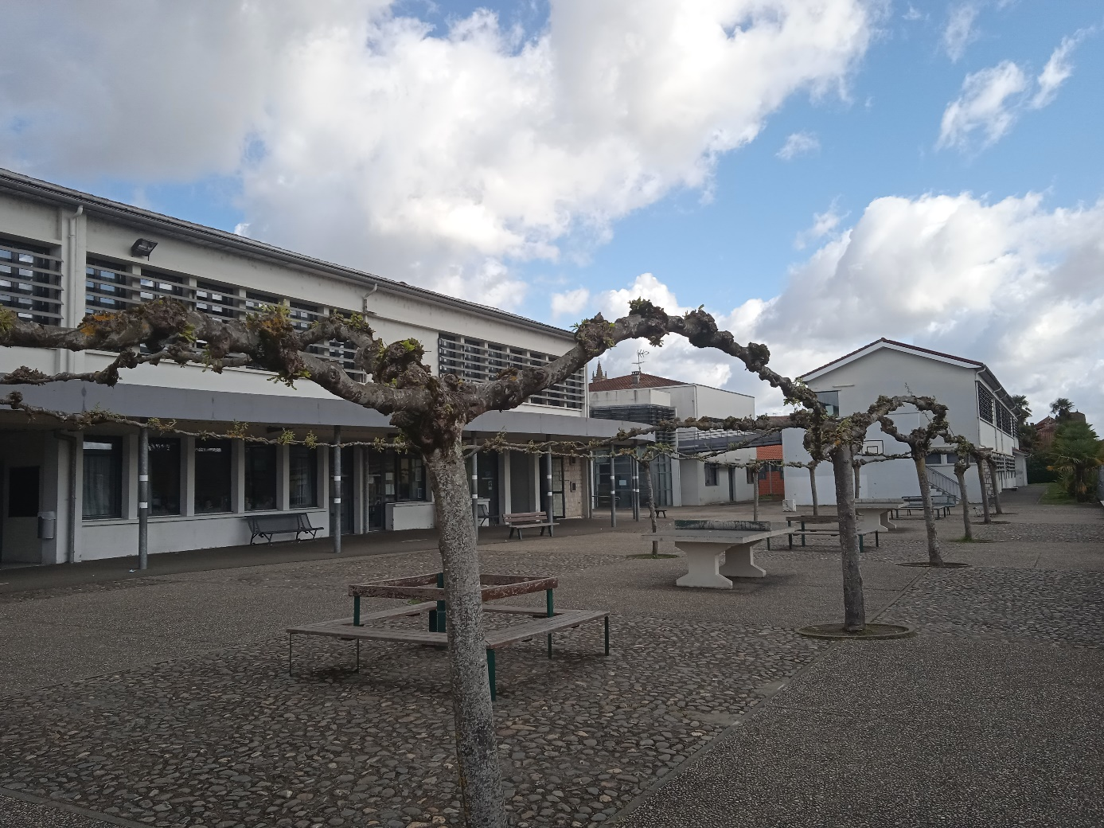
Castelnau mag’ n°4
Par la classe de 6eme B
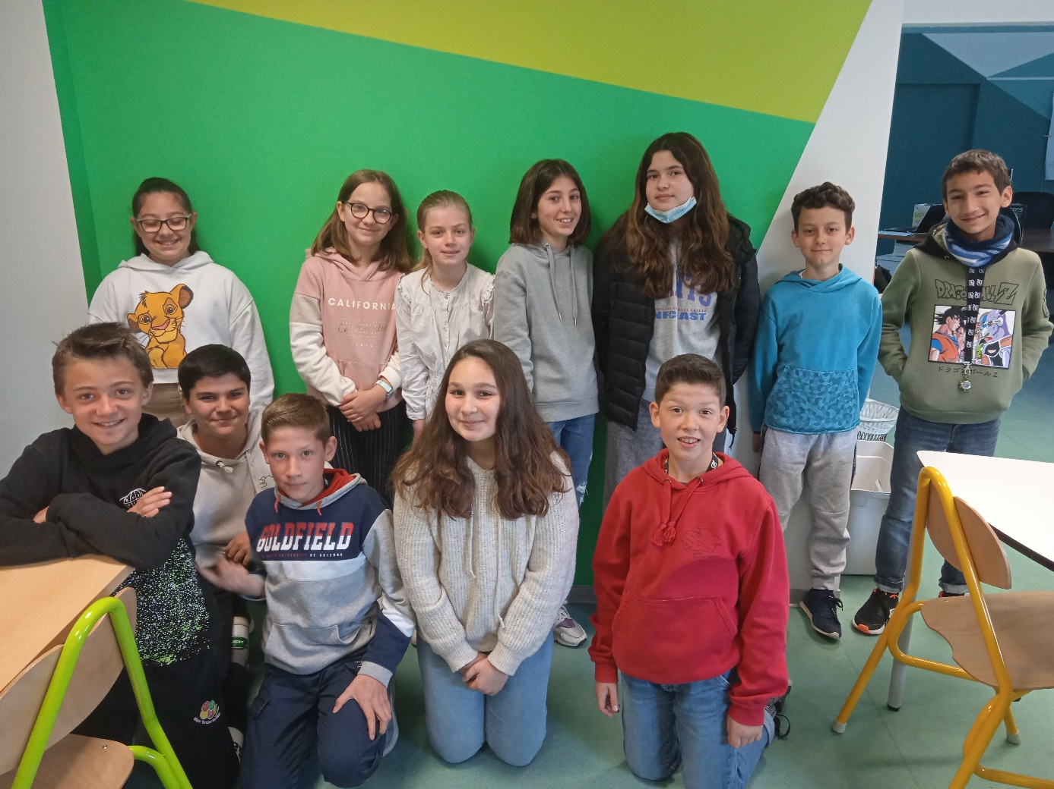
Linoa,Lilou,Léa,Juliette,Jaymie,Mayzon ,Isaac,
Maxime,Nicolas,Sacha,Lana,Samuel.
En classe de 6emeB

- Présentation du journal :.
- Journée randonnée Interview de Mme Pidebois.
- L’école dans d’autres pays
Boîte à idées.
- Actualité du collège : brevet blanc des 3e
- Bilan des stages des 3e
- Rappel des règles de vie en société. CVC : leurs actions, journées organisées.
Journée de la femme.
- Interview de la secrétaire : la gestion du collège.
- Sortie cinéma. Est-ce qu’ils ont aimé, thème abordé.
- Actions écologiques avec Mme Biscarat. Eco-délégués.
Comment est travaillée la terre : Ce qui a été semé avec Mme Biscarat.
- Enigmes à résoudre

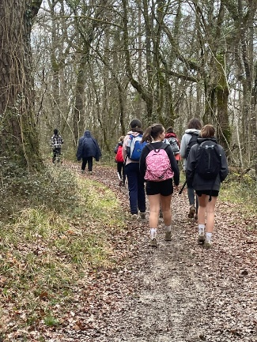
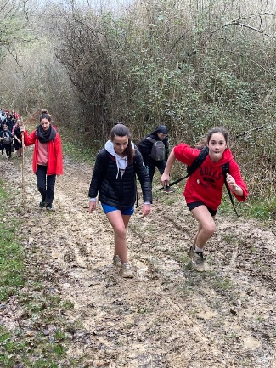
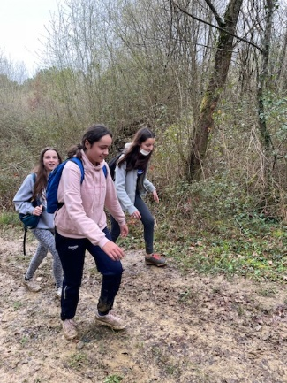

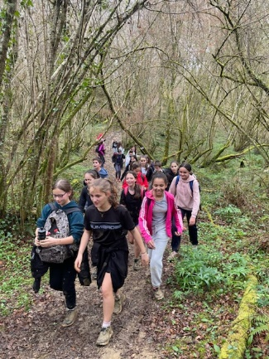

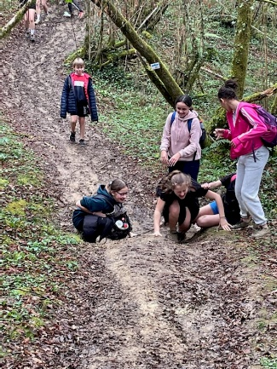

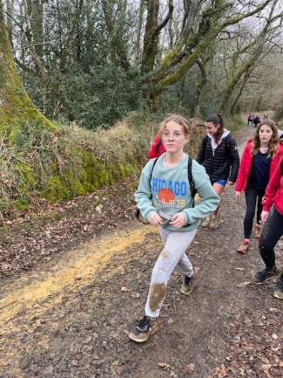

L’après-midi randonnée

Les randonneurs sont partis du collège à 11h40 pour aller pique-niquer au gymnase de Geaune.
Ils partent du gymnase pour arriver à l’église de Miramont-Sensacq
Voici la carte du chemin parcouru :

Interview de Mme Pidebois :

-Combien étiez-vous à cette randonnée ?
Nous étions 35 à cette randonnée.

-Combien de kilomètres avez-vous parcourus ?
Nous avons parcouru la distance de 9km.

-A quelle heure êtes-vous arrivés ?
Nous sommes arrivés pile dans les temps à 15h30 à l'Eglise de Miramont.

-Avez-vous apprécié cette randonnée ?
J'ai personnellement et nous avons tous apprécié cette randonnée et le goûter bien mérité à l'arrivée.

-Y a-t-il eu des râleurs /râleuses ?
Il y a eu quelques râleurs sur la fin de la randonnée qui se termine avec quelques montées mais c'était la fatigue qui parlait, les râleurs reviennent à chaque randonnée proposée !

-Est -ce que vous voudriez refaire une randonnée ?
Nous aimerions et nous proposerons encore de nouvelles randonnées, l'année dernière nous avons amené en deux fois 100 élèves du collège pour une randonnée au pont d'Espagne à Cauterets!

BILAN :
Les 35 randonneurs ont parcouru 9 kilomètres en 2h30. Ils ont globalement tous appréciés la randonnée. Les professeurs d’EPS proposeront d’autres randonnées. Il y a eu des râleurs vers la fin de la randonnée mais le gouter a eu du succès. Il y a eu également des photos prises par Madame Labrouche.
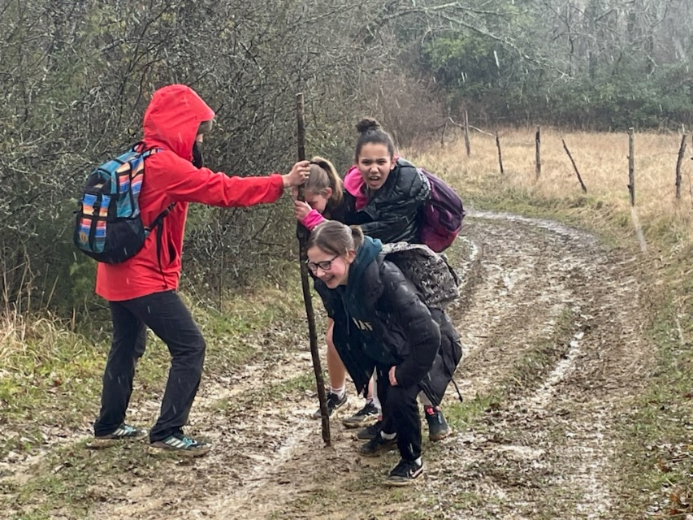

Par Léa Dezoomer et Lilou Dupouy en classe de 6eme B

L’ECOLE DANS LES PAYS ETRANGERS

2 enfants sur 5 (soit 18 millions ne sont pas scolarisés !)
La Libéria enregistre les plus forts taux d’enfants non scolarisés… 1 école sur 3 est fermée en raison du conflit.

POURCENTAGES DES SCOLARISATIONS LES PLUS FAIBLES :
-Afghanistan (46%)
-Soudan (45%)
-Niger (38%)
-Nigéria (34%)
Dans ces pays, les pourcentages d’enfants n’ayant pas accès à l’éducation basique.

FINLANDE :
C’est le pays ayant le meilleur système éducatif.
Pourquoi ?
Car ils sont basés sur un travail collectif. Ils apprennent ensemble en se questionnant l’un à l’autre (sur des Projets Communs).
Exemple :
ELEVE A : 18/20
ELEVE B : 17,5 /20
ELEVE C : 18,5/20 : ILS ONT TOUS LES MÊME NOTES !

Quel est le pays ayant le grand nombre d’enfants scolarisés ?
L’enseignement est obligatoire de 6 à 16 ans ; malgré ça, le Canada est le pays détenant le plus grand nombre d’élèves diplômés d’études supérieures, soit 51 % du monde.

L’Ecole en Turquie :
En Turquie l’école est obligatoire pendant 12 ans :
4 ans en primaire, 4 ans au collège, 4 ans au lycée (logiquement 12 : 3) L'école maternelle est optionnelle en Turquie. La scolarisation obligatoire démarre à 6 ans et dure 8 ans.

Bon à savoir :
Même si les uniformes scolaires ne sont plus obligatoires suite à l'abolition de l'ancienne loi en 2012, dans la plupart des écoles, les élèves portent toujours un uniforme conçu par la commission scolaire pour atténuer l'impact des inégalités financières.

L’Ecole en Chine :
Le système éducatif de Chine est géré par le Ministère de l’Education.
L’école est obligatoire sur une durée minimale de 9 ans.
L'école commence début septembre et se finit début juin. Les cours sont enseignés en mandarin (premier dialecte en Chine) et commencent entre 7h30 et 8h et se terminent entre 16h et 16h30.

L’école aux Etats-Unis :
L'école est obligatoire à partir de 6 ans aux Etats-Unis. 90% des élèves américains sont inscrits à l'école publique gratuite ; il en existe près de 93 000 dans le pays.

Quelles sont les classes aux États-Unis ?
Elementary School (l'équivalent de l'école primaire)
- Grade = CP.
- Grade = CE1.
- Grade = CE2.
- Grade = CM1.
- Grade = CM2. Middle School ou Junior High School (l'équivalent du collège)
- Grade = 6ème
- Grade = 5ème
- Grade = 4ème High School (l'équivalent du lycée)
Comment appelle-t-on le collège au U.S.A ?
Un "collège" aux États-Unis n'est pas un collège, lycée ou une école secondaire. Les programmes de "collège" et d'université commencent la treizième année de l'école, quand les élèves ont 17 ou 18 ans, ou plus.

L’école au Japon
Comment se passe l'école au Japon ?
En bien des points, le système scolaire japonais ressemble au système scolaire français. S'il suit le cursus classique, le jeune Japonais entre à l'école primaire – Shagako – à 7 ans et en sort à 13 ans (6 années). Il va ensuite au collège – Chugako – entre 13 et 16 ans, puis au lycée – Kookoo – entre 16 et 18 ans.
Quand sont les grandes vacances au Japon ?
Chaque semestre possède une ou plusieurs périodes de vacances. Ainsi, pour le premier, les vacances commencent à partir du 31 Juillet et se terminent à la rentrée, tandis que le second possèdera deux périodes plus courtes, une pour les fêtes de Noël d'environ deux semaines, et une autre de début Février à fin Mars.

BILAN : L’ECOLE EST DIFFERENTE DANS CHAQUE PAYS !

Avec la participation de Isaac et Lana (6°B)

Boite à idées :

Voici toutes les idées que vous avez mises dans la boîte à idées.
- Autoriser les téléphones dans la cour (2).
- Remettre la musique au self.
- Remettre les stands de nourriture au moins 1fois par mois (3)
- Ramasser les masques par terre.

Continuez à nous proposer vos idées !

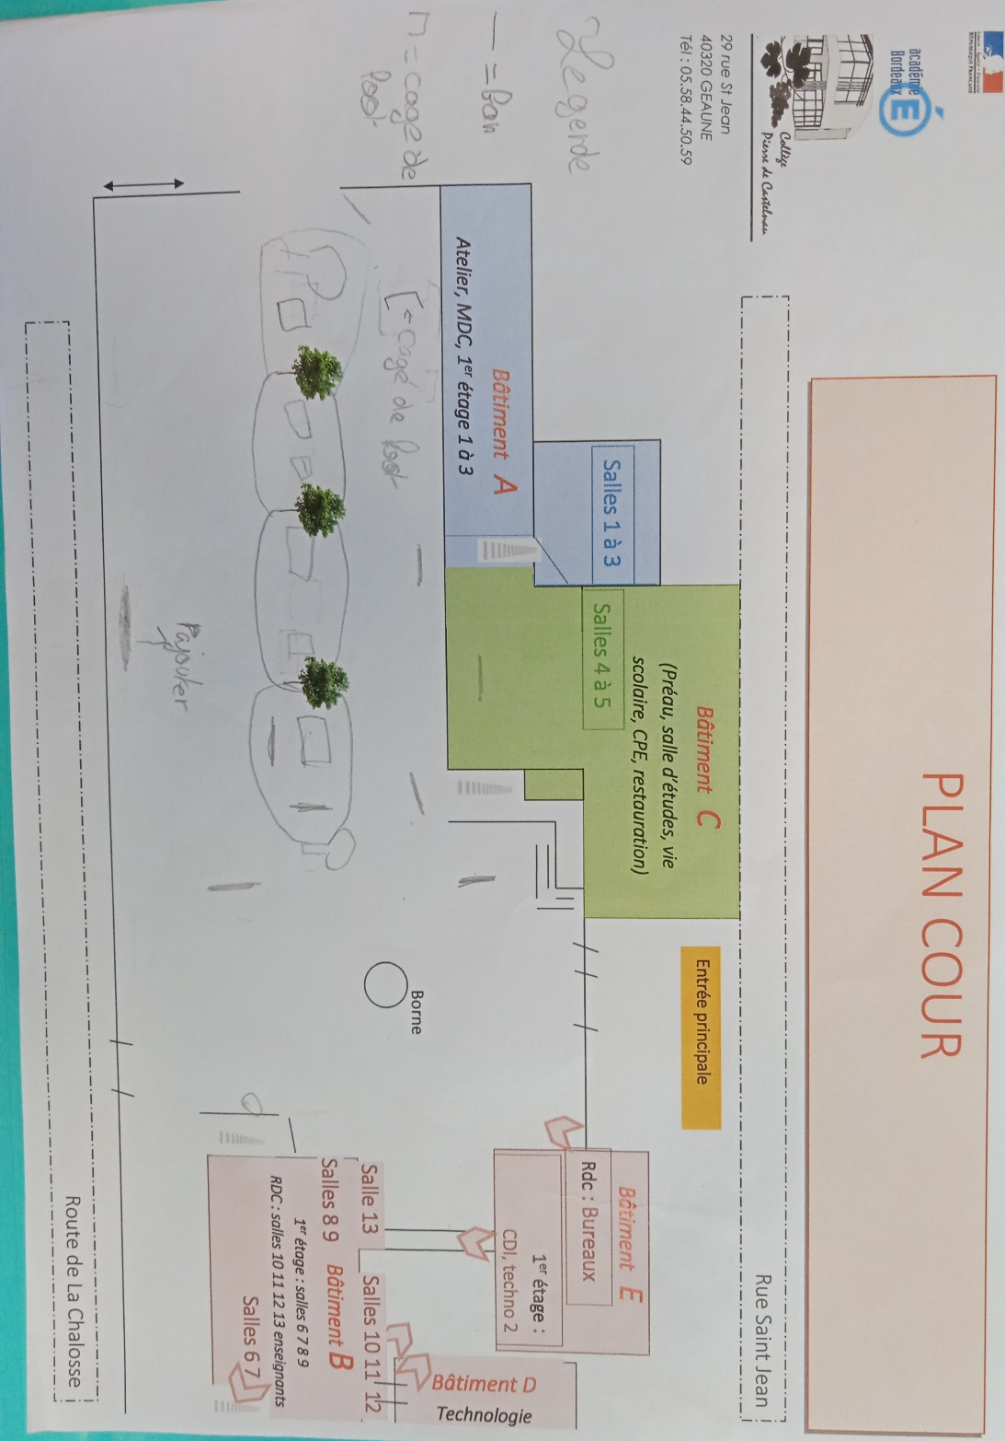
Voici le nouveau plan de la cour tel qu’on vous le propose ; faites-nous vos retours dans la boîte à idées ! Qu’en pensez-vous ?

Sacha, Samuel, Mayzon

Interview stages 3ème

Juliette et Jaymie

Où êtes-vous allé(e) pour votre stage?
Chez Optique 2000 à Aire-sur-Adour.

Qu’en avez-vous pensé ?
Avis positif
- J’ai découvert le métier d’opticien, un métier très varié au contact des gens. C’est le métier que je voudrais faire plus tard.

Qu’avez-vous appris ?
J’ai appris à contrôler la correction sur les verres, à nettoyer des verres à la lumière UV et faire le montage des lunettes
Laury

Où êtes-vous allé(e) pour votre stage ?
Je suis allée à Hagetmau chez une kinésithérapeute.
Qu’en avez-vous pensé ?
Avis positif
- J’ai bien aimé, cela correspond à ce que je voudrais faire plus tard.
Qu’avez-vous appris ?
J’ai appris plusieurs choses, que cela soit dans le milieu médical au social.
J’ai appris différents noms de pathologies.

Océane .F

Le CVC et ses actions au collège

Nous avons interviewé la CPE Mme Martin pour le CVC (comment a été organisée la journée de la femme…) mais aussi la secrétaire, Mme Carayol, pour en savoir un peu plus sur la façon dont elle se débrouille et plein d’autres choses.

Lana Lafargue et Linoa Gimenez

Comment avez-vous organisé la journée de l’amitié ?

La journée a été organisée conjointement avec Mme FUENTES et les élèves membres du CVC. Nous avons organisé une réunion afin de sonder les élèves sur leurs envies et projets afin de mettre en place cette journée.

Compter vous organiser d’autres évènements ?
Bien entendu ! Un projet de solidarité en faveur de l’Ukraine doit voir prochainement jour avec les élèves de 3ème.

Comment avez-vous organisé la journée de la femme ?
Nous avons eu l’idée en vie scolaire du rallye photo. Nous avons alors demandé à l’ensemble des adultes de l’établissement de jouer le jeu en affichant une ou plusieurs photos de femmes inspirantes pour eux. Nous avons ensuite réalisé un quizz autour de ces dernières.
Enfin, nous avons procédé à un tirage au sort parmi les participants et avons distribué les lots.

Appréciez-vous de faire ces petits événements ?
Beaucoup. Ce sont de beaux moments de partage essentiels à l’instauration d’un bon climat scolaire.

Comment le CVC peut-il changer la vie du collège ?
Le CVC est une ’instances au sein de laquelle élèves et adultes dialoguent et coopèrent dans le but d’améliorer les conditions de vie et de travail au collège. L’intérêt de créer un CVC est de permettre l’apprentissage de la citoyenneté et de donner aux élèves une culture de l’engagement en amont de leur arrivée au lycée. Le CVC permet aux élèves de renforcer leur sentiment d’appartenance au collège et d’améliorer ainsi les conditions de vie au collège.

Est-ce difficile à mettre en place ?
Cela demande beaucoup de temps et d’engagement aussi bien pour les adultes que les élèves. Le plus difficile est de mobiliser les élèves. Nous aimerions que les élèves s’investissent plus au sein des projets proposés. N’hésitez pas à partager vos envies et vos projets !

Interview de Mme Carayol, secrétaire du collège
1)Où travailliez-vous avant ?
Avant d'arriver au collège de Geaune, j'ai travaillé pendant 5 ans au lycée Victor Duruy à Mont de Marsan, au service intendance. Je m'occupais des dépenses du lycée et je vendais les repas aux personnels de l'établissement et aux élèves externes.

2)Depuis combien de temps travaillez-vous en tant que secrétaire ?
J'ai obtenu mon concours de secrétaire en août 2009, cela fera donc bientôt 13 ans.

3)Est-ce que vous trouvez ce métier difficile ?
Je ne trouve pas ce métier difficile, je dirai plutôt que c'est un métier prenant où il faut être polyvalent, avec les élèves, les familles, les différents personnels, les intervenants extérieurs. Le relationnel est très important.

4)Quels sont vos horaires de la semaine ?
Pendant une semaine, je travaille de 08h30 à 17h00 tous les jours sauf le mercredi jusqu'à 12h00 et la semaine suivante, je travaille le lundi de 08h30 à 18h, le mardi et jeudi de 08h30 à 17h30, le mercredi de 08h30 à 12h15 et le vendredi de 08h30 à 17h00.

5)A quel âge avez-vous eu l’idée et l’envie de faire ce travail ?
Pour être honnête, je n'ai jamais rêvé d'être secrétaire. Je voulais être professeure d'espagnol. J'ai tenté le concours pour être prof 4 fois et je suis allée 3 fois à l'oral mais sans réussir à concrétiser mes envies. Finalement, j'ai tenté le concours pour être secrétaire et je l'ai eu. J'avais 25 ans lorsque j'ai été secrétaire pour la première fois. Je n'ai donc jamais quitté le milieu scolaire depuis que j'ai été élève. Je ne fais pas le métier de mes rêves mais j'ai appris à aimer mon métier.

6)Avez-vous envie de vous lever le matin pour aller travailler ?
Je viens travailler au collège avec envie et motivation parce que j'aime le contact avec les élèves, les familles et tous les personnels de l'établissement. Ce collège est une petite structure agréable, chaleureuse où j'ai été très gentiment accueillie. Je m'y sens tout simplement bien et j'ai un joli bureau donc tout est réuni pour que je vienne avec plaisir.

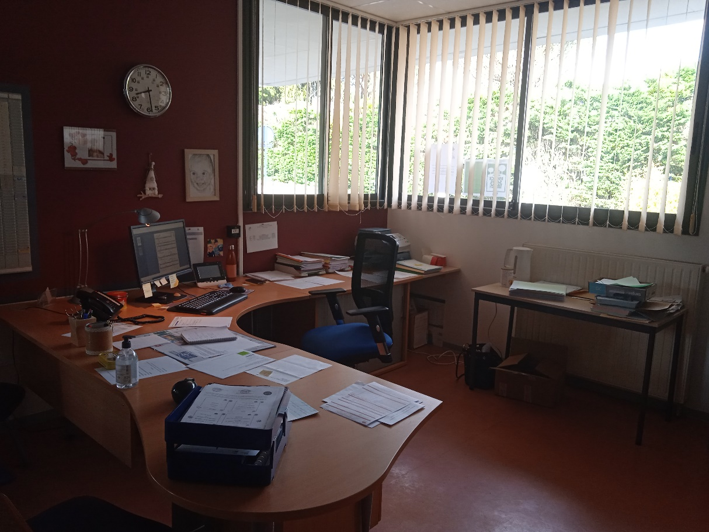
Bureau de Mme Carayol

Interview cinéma 3ème

Juliette et Jaymie
Qu’avez-vous regardé ?
J’ai regardé Tom Boy au court métrage.

Qu’en avez-vous pensé ?
Avis positif :
◊C’était cool !
◊Le caractère poignant de ce film touche inévitablement le lecteur, lui faisant ainsi prendre conscience de la difficulté que représente le fait de vivre en marge de la société à cause d’une différence.

Qu’avez-vous appris ?
J’ai appris que le point de vue des parents et des enfants est différent.

Andrea
Qu’avez-vous regardé ?
On a regardé Tomboy.

Qu’en avez-vous pensé ?
Cela fait réfléchir.

Qu’avez-vous appris ?
Qu’il faut que tout le monde essaye de se sentir bien dans sa peau.

MANON

Comment on travaille la terre ?

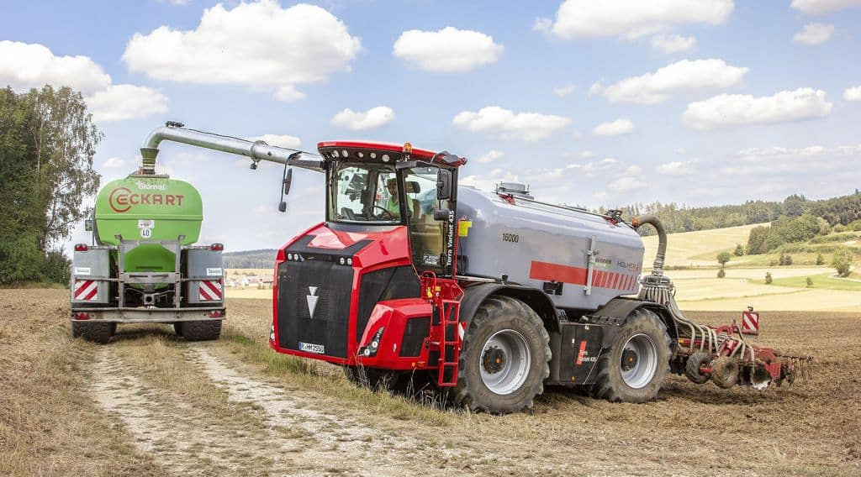
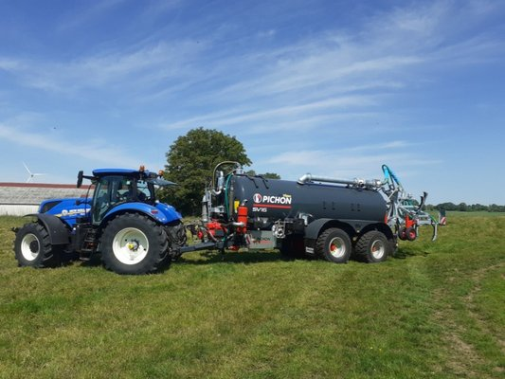

Epandage de lisier pour fertiliser les prochaines cultures. Le lisier sert à aider à faire pousser les cultures. Il y a aussi l’épandeur à fumier qui lui transporte de l’excrément solide contrairement à la tonne qui elle transporte de l’excrément liquide.

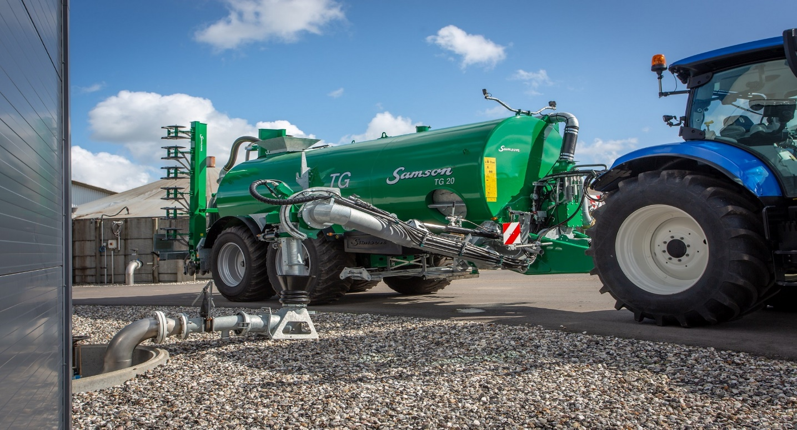
Une fois mis le lisier dans les champs, on passe le déchaumeur. Pour retourner la terre.
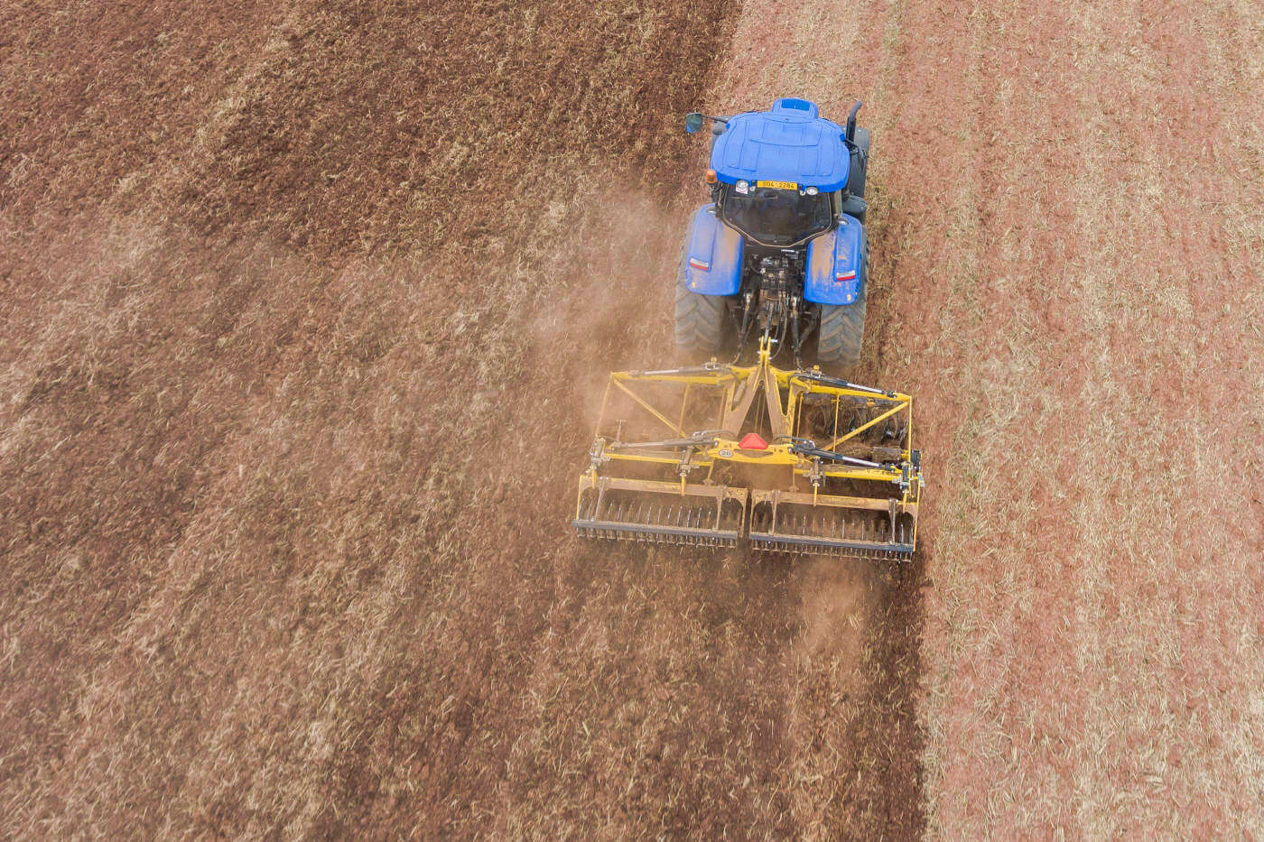
Après avoir déchaumé, on passe avec une charrue qui, elle, sert à bien creuser pour retourner la terre et voir le dessous de la terre.
Cet outil s’appelle une charrue ; elle sert à casser les morceaux de terre. 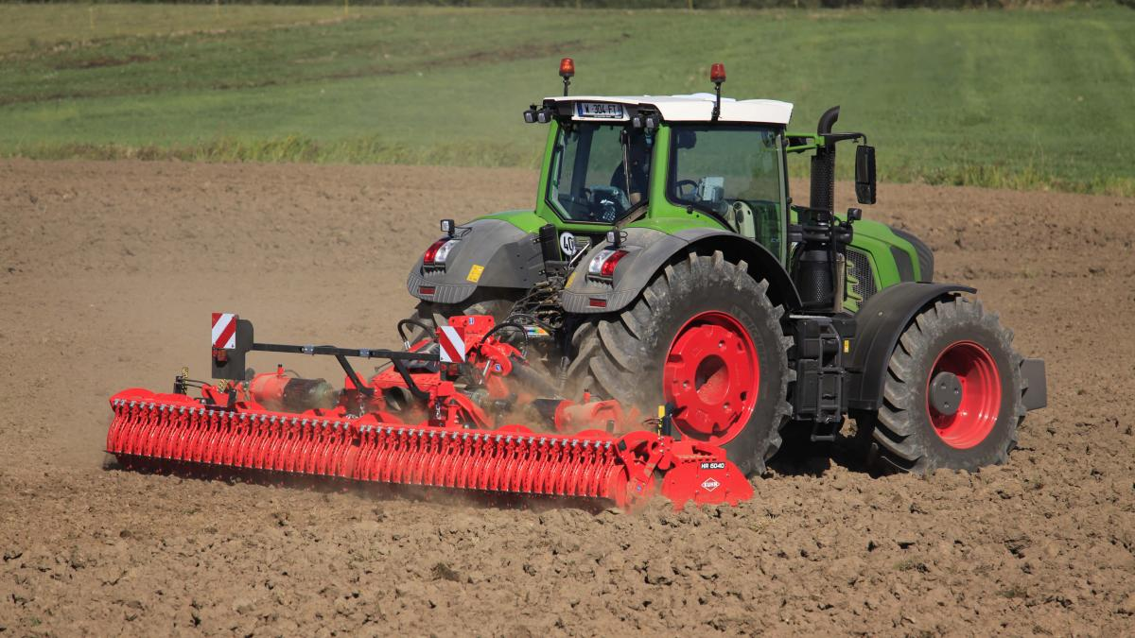
Cette herse rotative sert à casser les plus petits morceaux de terre.
Cette herse rotative a des dents sous le moteur et ses dents tournent.
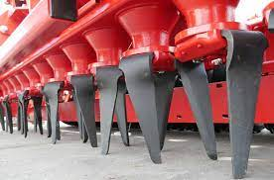

Une fois passée la herse rotative, on passe le semoir, qui sert à planter les prochaines cultures.
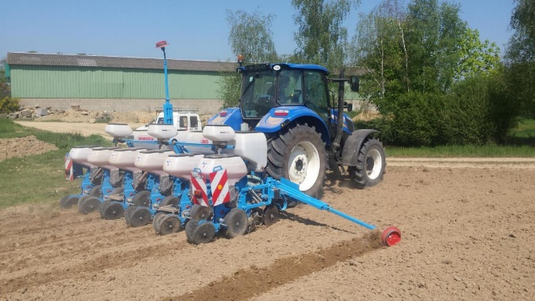

Le semoir est constitué d’un réservoir pour l’engrais.

Il y a des caisses pour les semences.
Et aussi les traceurs pour ce semoir-là.
Le maïs pousse pendant 7 mois.
Une fois grand, le maïs est récolté avec une batteuse ou avec une ensileuse.
Ceci est une ensileuse à maïs, qui sert à récolter d’une autre façon que la batteuse.

Voici une batteuse qui ramasse du blé mais pas du maïs.
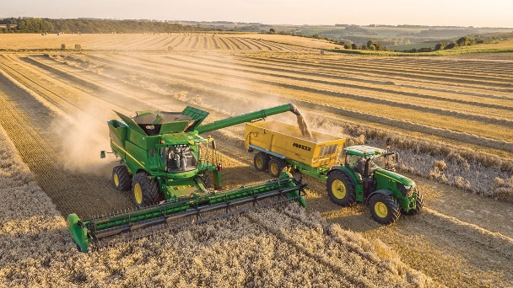
Après la récolte, le blé est mis en andin. Un andin, c’est une bosse qui est laissée par la batteuse. Ceci est pressé par une presse, et est ensuite mis en bottes.
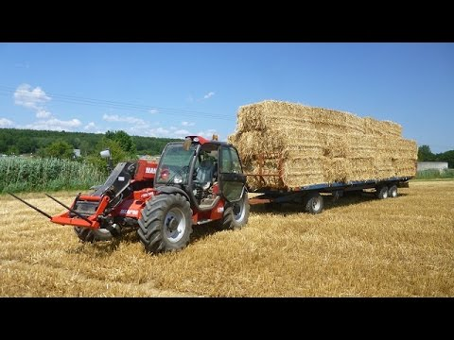
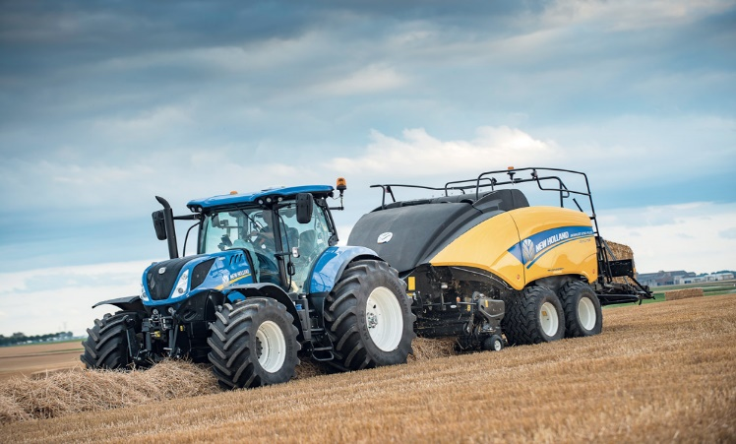
Voici une presse new Holland à bottes carrées. Une fois ramassées les bottes, on les transporte avec un plateau et des pics attelés au manitou. Une fois le plateau plein, nous allons le vider à la ferme pour pailler les animaux dont : les cochons, les vaches…

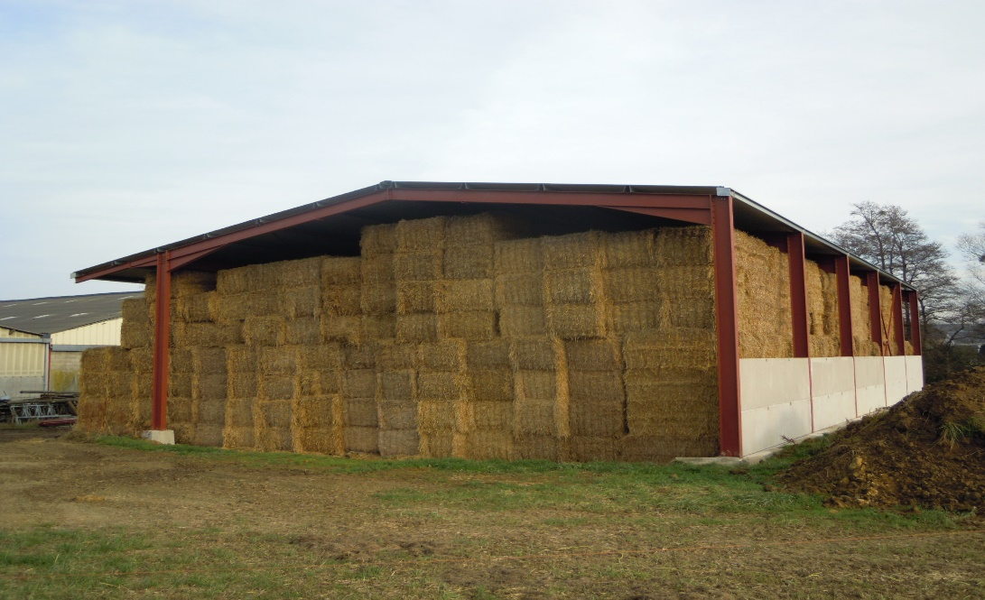

Nicolas et Maxime

Et un jeu pour finir ! Si vous avez la réponse, rendez-vous à la vie scolaire !

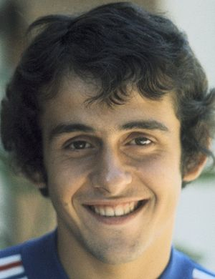
Qui suis-je ?

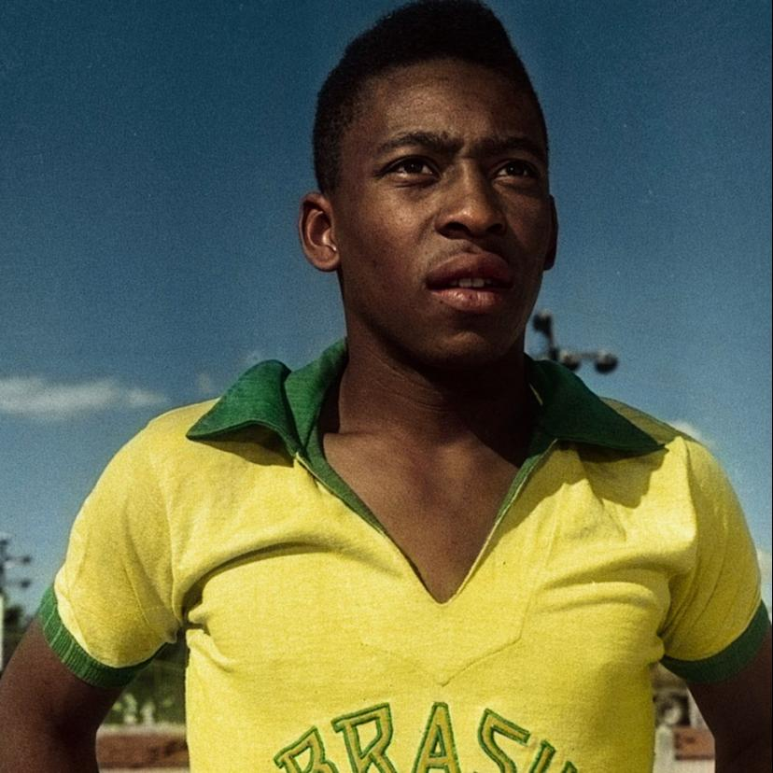
Qui suis-je ?

Qui suis-je ?

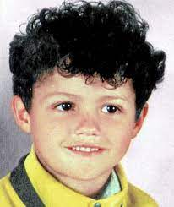
Qui suis-je?

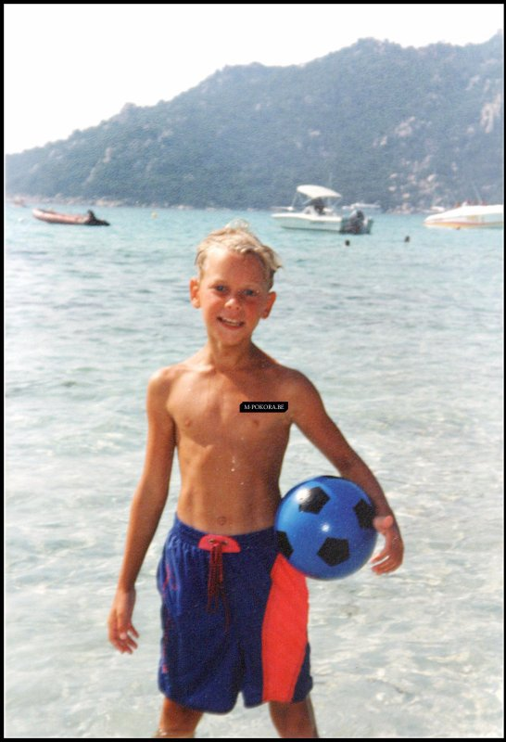

Qui suis-je?

Fait par Sacha, Samuel et Mayzon
Les gagnants du jeu précédent sont :
1er Tedjino, 5eB (11/15)
2e Mathias , 5eA (10/15)
3e ex-aequo Camille 6eC et Tom 5eB (9/15)

Bravo !

